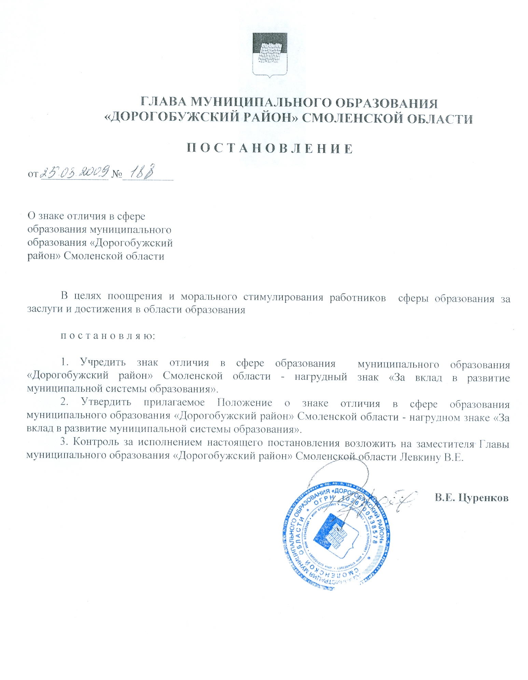

УТВЕРЖДЕНО
постановлением Главы муниципального
образования «Дорогобужский район»
Смоленской области
от__25.03.2009 № _188_

Положение
о знаке отличия в сфере образования
муниципального образования «Дорогобужский район» Смоленской области -нагрудном знаке
«За вклад в развитие муниципальной системы образования»

(с изменениями от 09.12.2013 № 760, от 08.02.2016 № 103, от 29.12.2016 №909)
1. Общие положения
- Знак отличия в сфере образования муниципального образования «Дорогобужский
район» Смоленской области (далее - знак отличия) является формой поощрения и морального стимулирования работников сферы образования за заслуги и достижения в области образования.
- Знаком отличия является нагрудный знак «За вклад в развитие муниципальной системы образования» (далее - нагрудный знак).
- Ходатайство о награждении нагрудным знаком возбуждается Коллегией Комитета по образованию Администрации муниципального образования «Дорогобужский район» Смоленской области, Советом образовательного учреждения, педагогическим советом, собранием
коллектива либо другим коллегиальным органом по месту основной работы представляемого к
награждению.
Порядок оформления необходимых документов для награждения и процедура их представления определяются настоящим Положением.
- Нагрудным знаком могут быть награждены работники предприятий, учреждений, организаций, частные лица за постоянную и активную помощь образовательным учреждениям в обучении и воспитании детей и молодежи и развитии материально-технической базы учреждений образования муниципального района.
- Награждение нагрудным знаком производится на основании постановления Администрации «Дорогобужский район» Смоленской области. В трудовую книжку и личное дело работника вносится соответствующая запись с указанием даты и номера постановления о награждении.
- Вручение нагрудных знаков и соответствующих удостоверений производится в торжественной обстановке накануне профессионального праздника Дня учителя.
- Повторное награждение нагрудным знаком не допускается.
- Награждение очередным знаком отличия за новые заслуги возможно не ранее, чем через два года после предыдущего награждения.
- Нагрудный знак носится на правой стороне груди ниже государственных и отраслевых
наград.
1.10. В случаях утраты нагрудного знака или удостоверения к нему при обстоятельствах,
когда не было возможности предотвратить утрату, награжденным могут быть выданы дубликаты.
Ходатайство о выдаче дубликата нагрудного знака возбуждается по заявлению награжденного администрацией образовательного учреждения после проверки обстоятельств утраты нагрудного знака при наличии копии документа о награждении. Дубликат нагрудного знака взамен утраченного выдается при наличии его заявления и ходатайства администрации образовательного учреждения.
2. Порядок награждения нагрудным знаком
«За вклад в развитие муниципальной системы образования»
2.1. Нагрудным знаком «За вклад в развитие муниципальной системы образования» (далее - нагрудный знак) награждаются лучшие руководители, педагоги и другие работники муниципальных образовательных учреждений, работники муниципального органа управления образованием, а также работники предприятий, организаций, учреждений, частные лица за:
- значительные успехи в организации и совершенствовании образовательного и воспитательного процессов в свете современных достижений науки и культуры, обеспечении единства обучения и воспитания, формировании интеллектуального, культурного и нравственного развития личности;
- внедрение в учебный процесс новых технологий обучения, современных форм и методов
организации и проведения занятий, контроля знаний, которые обеспечивают развитие самостоятельности обучающихся и индивидуализацию их обучения;
- развитие педагогических исследований по актуальным проблемам образования, достижения в муниципальных, региональных и федеральных образовательных программах и проектах по приоритетным направлениям;

- успехи в практической подготовке обучающихся и воспитанников, в развитии их творческой активности, в формировании ключевых компетенций;
- разработку учебной и методической литературы, изготовление наглядных пособий и
оборудования, применяемых в учебно-воспитательном процессе для достижения высоких результатов;
- постоянную и активную помощь в обучении и воспитании подрастающего поколения,
развитии материально - технической базы учреждений образования.

- Нагрудным знаком награждаются работники, имеющие общий стаж работы в образовательных учреждениях, органах управления не менее 5 лет и высшую либо первую квалификационную категорию (для педагогических работников).
- Ходатайство о награждении нагрудным знаком оформляется на бланке и наградном
листе установленного образца (приложение № 1, 2), печатается на ПВЭМ или пишущей машинке,
подписывается руководителем учреждения, председателем коллегиального органа и заверяется
печатью. В случае представления к награждению руководителя учреждения наградной лист подписывается его заместителем. В характеристике работника должны быть отражены его конкретные заслуги, достижения и успехи, раскрывающие существо и степень указанных заслуг в педагогической, воспитательной, учебно-методической сферах деятельности. К ходатайству прилагается
выписка из протокола заседания коллегиального органа, кадровая справка.
- Администрация муниципального образования «Дорогобужский район» Смоленской области принимает постановление о награждении нагрудным знаком «За вклад в развитие муниципальной системы образования».
- Лицам, награжденным нагрудным знаком и работающим в системе образования муниципального района, вручается единовременная денежная премия в размере 1000 рублей за счет
средств учреждения, возбудившего ходатайство о награждении.
3. Описание нагрудного знака
3.1. Нагрудный знак «За вклад в развитие муниципальной системы образования» имеет круглую форму диаметром 35 мм. В центре расположена раскрытая книга, на фоне которой изображен герб г.Дорогобужа. В нижней части находится лавровая ветвь. По окружности расположен текст «За вклад в развитие муниципальной системы образования» (приложение № 3).
Приложение № 1
к Положению о знаке отличия в сфере образования муниципального образования «Дорогобужский район»
Смоленской области - нагрудном знаке «За вклад в развитие муниципальной системы образования»

Главе муниципального образования
«Дорогобужский район»
Смоленской области

ХОДАТАЙСТВО
учреждения о награждении гражданина нагрудным знаком
«За вклад в развитие муниципальной системы образования»

_________________________________________ ходатайствует о награждении нагрудным
(наименование учреждения)
знаком «За вклад в развитие муниципальной системы образования»________________________
(Ф.И.О.гражданина, __________________________________________________________________________________
представляемого к награждению, его место работы, занимаемая должность)

за _______________________________________________________________________________
(конкретное описание достижений и заслуг гражданина, служащих основанием для награждения)

Приложения:

Руководитель организации ________________ __________________________
(подпись) (инициалы и фамилия)

М.П.

Согласовано
Заместитель Главы
муниципального образования
«Дорогобужский район»
Смоленской области

_______________ инициалы, фамилия
(личная подпись)

«____»______________200___г.

Приложение № 2
к Положению о знаке отличия в сфере образования муниципального образования «Дорогобужский район» Смоленской области - нагрудном знаке «За вклад в развитие муниципальной системы образования»
Администрация муниципального образования «Дорогобужский район» Смоленской области
НАГРАДНОЙ ЛИСТ

_______________________________________________________________________________
(область, район)
_________________________________________
(наименование знака отличия)
____________________________________________________
1. Фамилия____________________________________________________________________________

Имя______________________________Отчество__________________________________________

2. Место работы, занимаемая должность_______________________________________________
(полное наименование учреждения, организации)

- Пол__________4. Дата рождения____________________________________________________
(число, месяц, год)

5. Место рождения___________________________________________________________________

(республика, край, область, округ, город, район, поселок, село, деревня)
6. Образование_____________________________________________________________________
(полное наименование учебного заведения, год окончания)
___________________________________________________________________________________________________

7. Ученая степень, ученое звание______________________________________________________
8. Квалификационная категория (для преподавателей)_________________________________
9. Какими наградами награжден(а), даты награждения_______________________________ _________________________________________________________________________________

10. Стаж работы:____________________ , в отрасли ______________________________________________________
11. Стаж работы в данном коллективе_________________________________________________________________
12. Характеристика с указанием конкретных заслуг представляемого к награде.

Кандидатура ________________________________________________ рекомендована
_________________________________________________________________________________
(советом образовательного учреждения (организации), научной организации, Учетным советом,
_________________________________________________________________________________________________________________________
педагогическим советом, коллегией, дата обсуждения, № приказа)

Руководитель учреждения Председатель собрания

_________________________ ________________________
(подпись) (подпись)
_____________________________________ _____________________________________
(Ф.И.О.) (Ф.И.О.)

М.П.

«___»___________200 года

Приложение № 3
к Положению о знаке отличия в
сфере образования муниципального
образования «Дорогобужский район»
Смоленской области- нагрудном знаке
«За вклад в развитие муниципальной
Системы образования»
Образец
НАГРУЛНЫЙ ЗНАК
« 3a вклад в развитие муниципальной системы образования »
